Corrections pour la mise en page de l’introduction

- Photo d’introduction au chapitre : introduire la photo → 06_PHOTOTHEQUE → 01_Introduction

- La ligne en bas du titre n’a pas la même hauteur que dans le reste du document → homogénéiser

- Carte découpage administratif de la Mauritanie. Réduire l’espace donné à la carte → je crois qu’elle peut rentrer dans l’équivalent de deux colonnes. Cela va probablement donner un espace vide en fin de chapitre (on y mettra, éventuellement une photo, sinon on gardera le « blanc »). Modifier le titre de la carte :
Découpage administratif de la Mauritanie et régions d’étude
Devient
Découpage administratif de la Mauritanie et région d’étude

- D’une manière générale, il faudra donner toujours la même taille aux graphiques (sauf si vraiment, il y a un problème de lisibilité) → l’idée est qu’ils tiennent en largeur sur l’équivalent d’une colonne. La taille des polices des axes doit aussi être homogène. Je peux refaire tous les graphiques avec la police « Arial 8 » pour les axes, et « Arial 10 » pour la légende -→ ou alors dis moi quelle police et quelle taille dois je mettre. Il faut aussi mettre partout ou enlever partout le cadre autour du graphique → je pense qu’il faut tous les enlever (je les ai tous enlevés dans les fichiers Excel). Par ailleurs, sur ce graphique, il y a une erreur --> graphique corrigé dans le fichier Graphique_Intro.

- Les deux planches vont porter respectivement les titres suivants :
La Mauritanie dans la sous région 1/2
La Mauritanie dans la sous région 2/2
Ou alors une planche unique sur les deux pages, avec titre
La Mauritanie dans la sous région
Chaque carte aura ensuite un sous titre (il est dans le fichier adobe). En plus, nous avons changé la disposition et il y avait des erreurs dans les cartes que j’ai donc refaites (→dossier cartes corrigées). Au final, elles se présenteront grosso modo comme ci-dessous :
La Mauritanie dans la sous régions 1/2 | La Mauritanie dans la sous régions 2/2
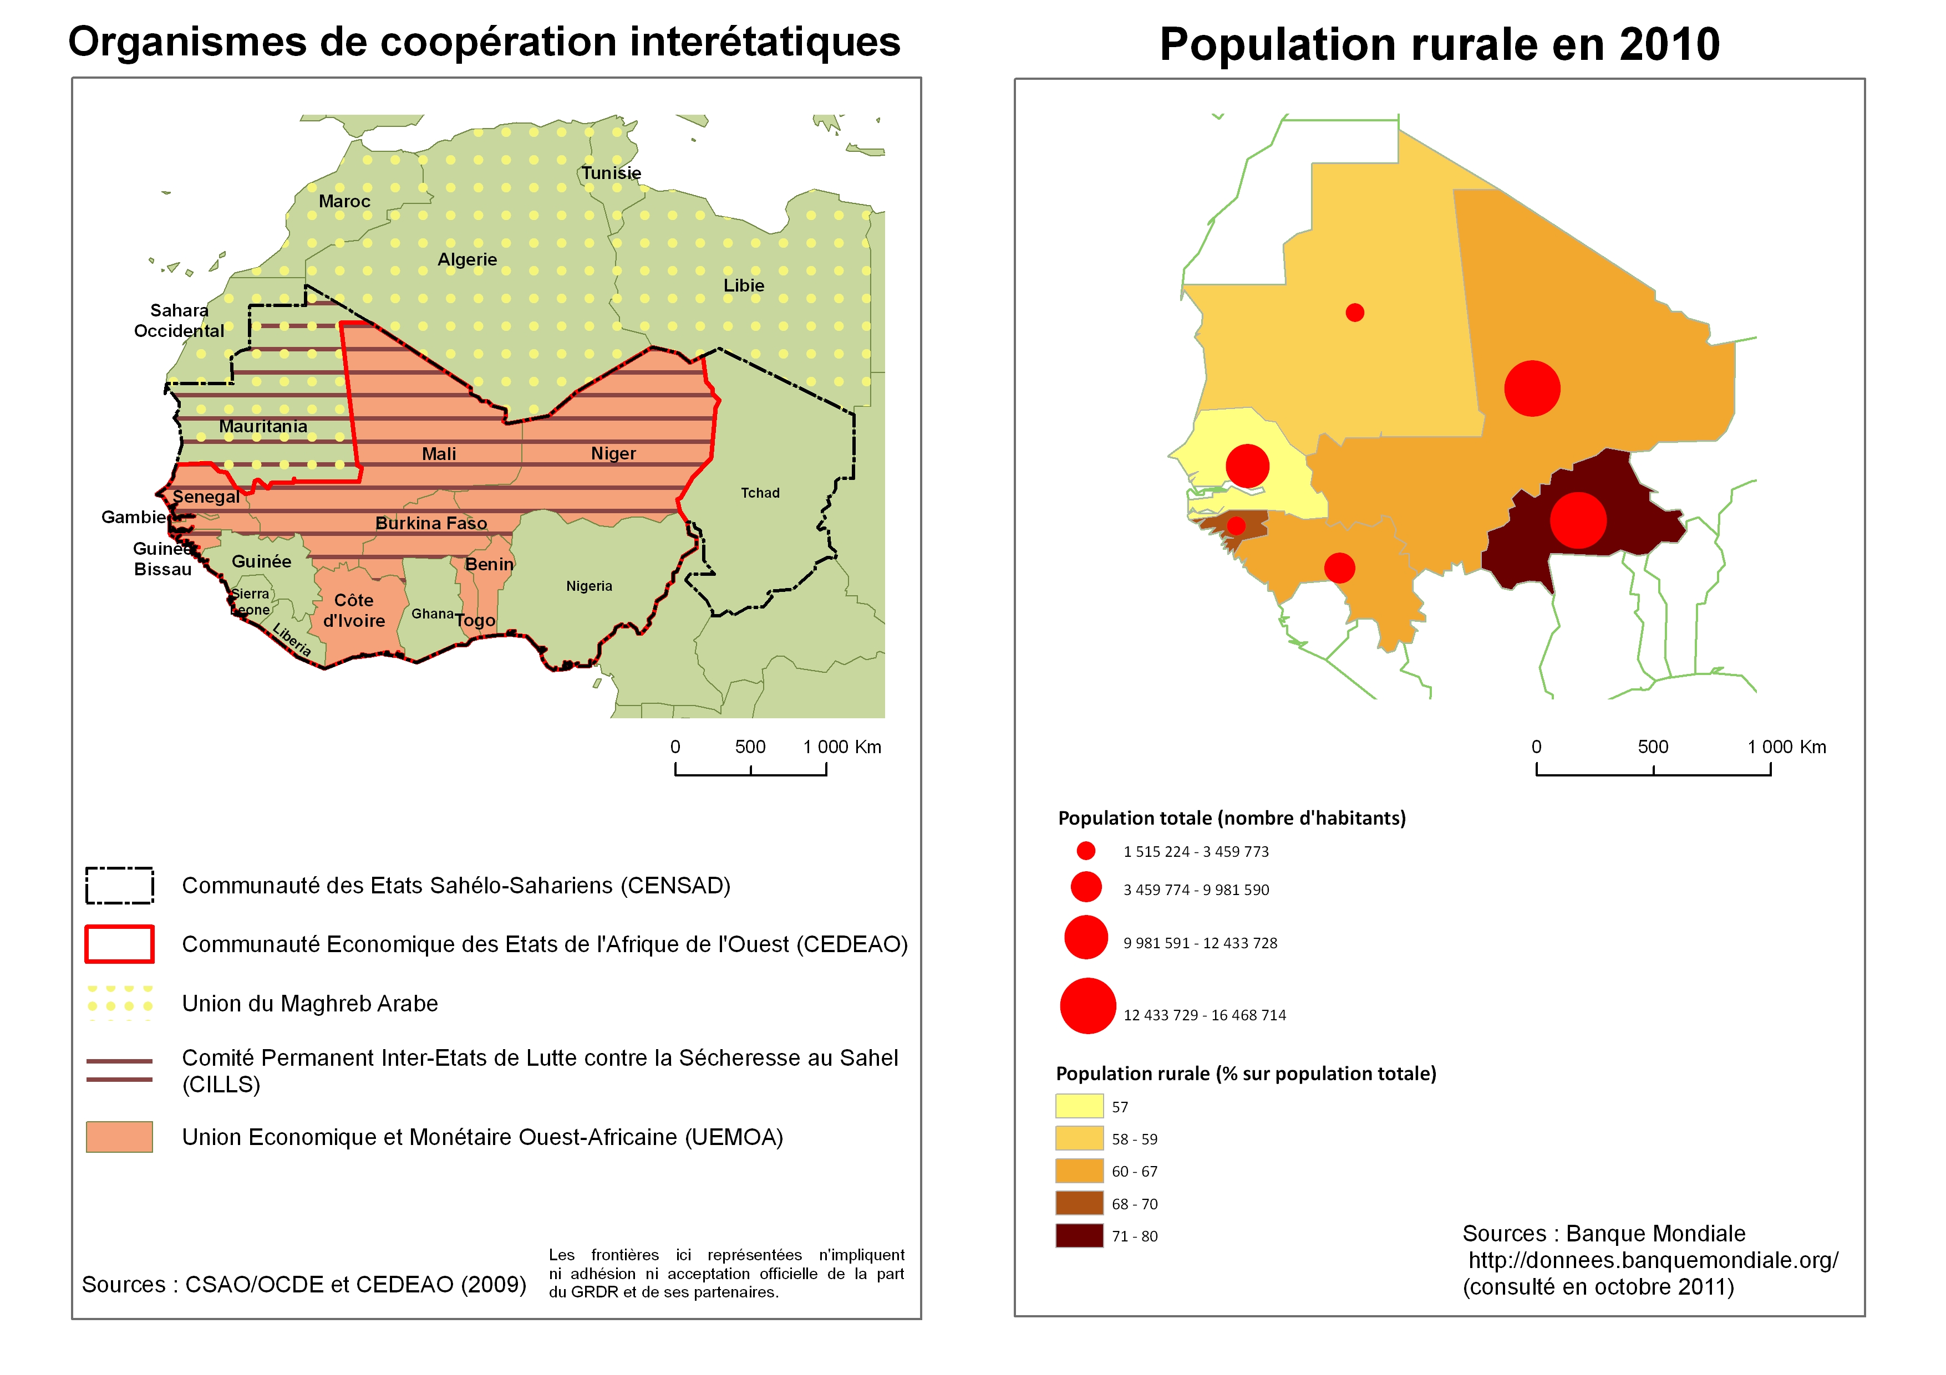 | 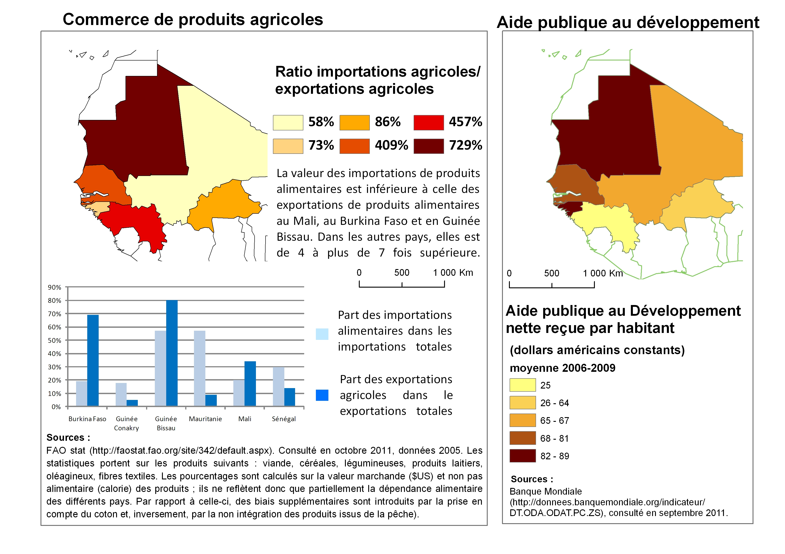
Enfin, dans la mise en page il y avait des choses différentes par rapport aux cartes (points d’interrogation et erreurs dans certaines légendes, traits gras pour les échelles et les contours des pays dans certaines cartes, une source était coupée).

- Tableau final : une ligne est répétée 2 fois (4ème et 6ème) → supprimer la 6ème.

